Практическая работа 5

Вариант 1.

1. Дан символьный массив. Найдите в массиве первую  
   звездочку, если звездочка есть в массиве.

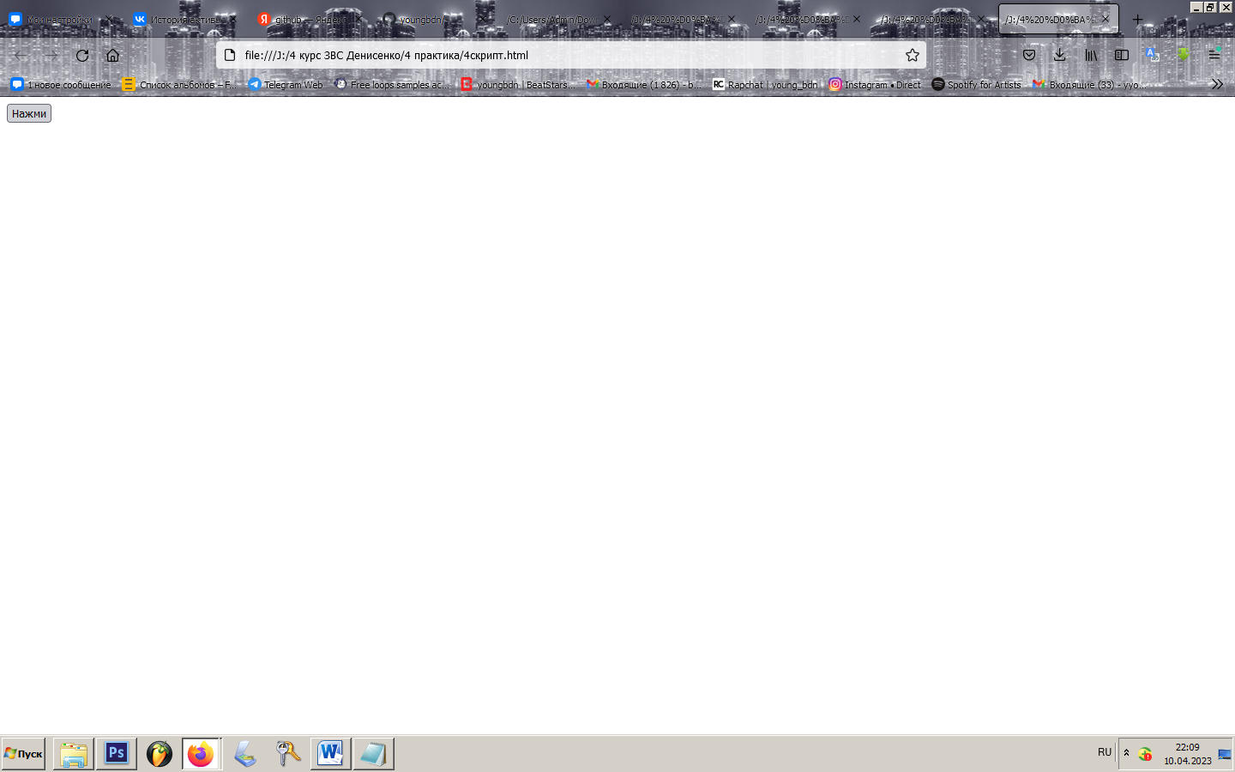

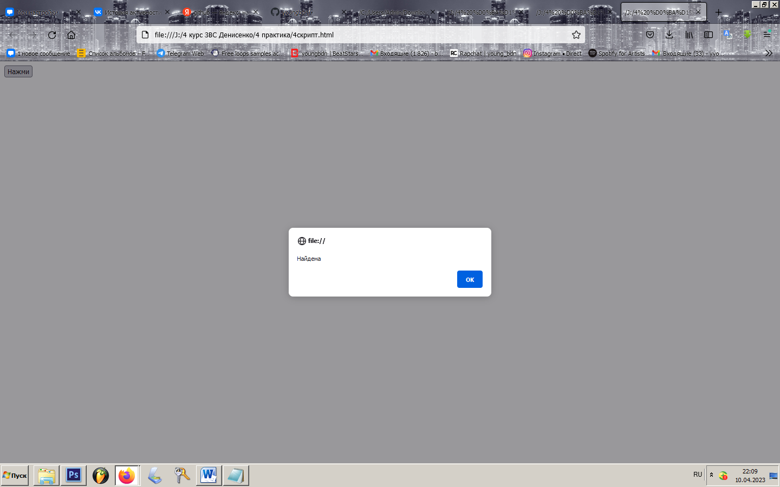

Код:

<head>

<script>

function fn()

{

let array = ['d', '\*', 'y'];

for (i = 0;i<=2;i++)

{

if (array[i] == '\*')

{

alert('Найдена')

}

}

}

</script>

</head>

<body>

<input type='button' value='Нажми' onclick='fn()'>

</body>